December 2014 www.kinderkoorjongleven.nl

Hallo allemaal,

Daar zijn we weer met het Klinkertje!
De brief met alle nieuwtjes, berichtjes en natuurlijk de agenda update.

De afgelopen tijd zijn er mooie, leuke, gezellige optredens geweest. Het waren er best veel.

Het eerste optreden van het seizoen was op ’s Heerenloo in Ermelo. Dit was al weer de derde keer dat het koor uitgenodigd was. De bewoners en begeleiders van ’s Heerenloo vonden het erg leuk dat jullie er weer waren.

Op 16 september zijn Madelon en Bert getrouwd. Woensdag 1oktober hebben we een feestje gevierd met Madelon en Bert.
Op 2 keukenschorten, met het logo van koor, werden de namen geschreven door alle kinderen.

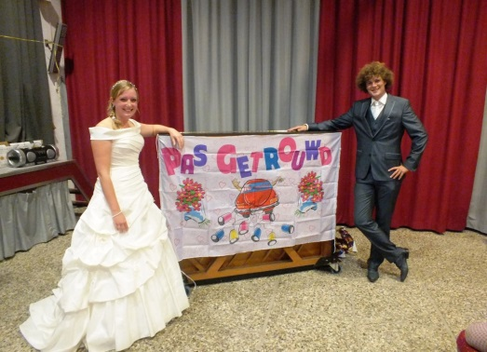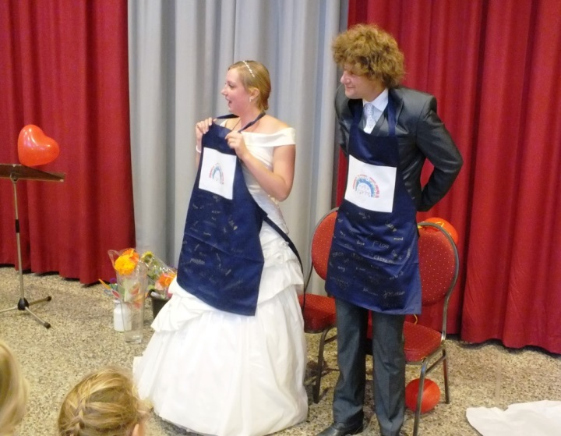
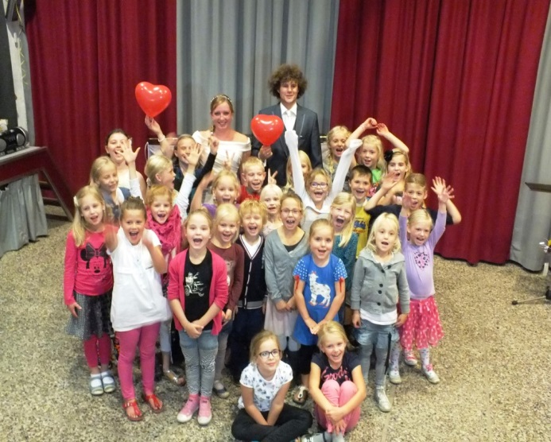

Vrijdag 24 oktober, het Kinder-Kamer-Concert……….een geweldige, leuke, prachtige, gezellige……..avond. Met aan het eind een mooie beker voor iedereen.

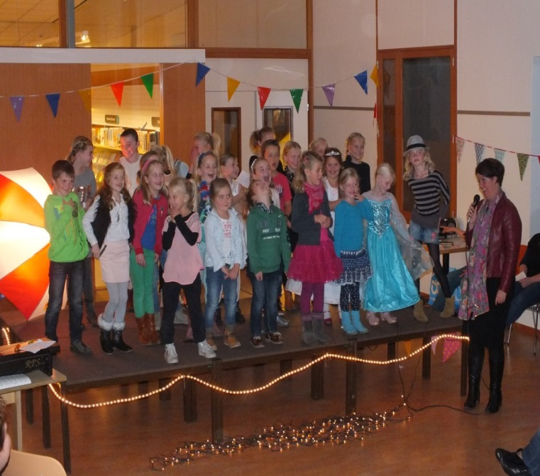

En op zaterdag avond 8 november heeft een groot aantal kinderen op het grote podium van De Meerpaal gestaan, tijdens Live Praise. De avond duurde wel een beetje lang, maar het was een super ervaring.

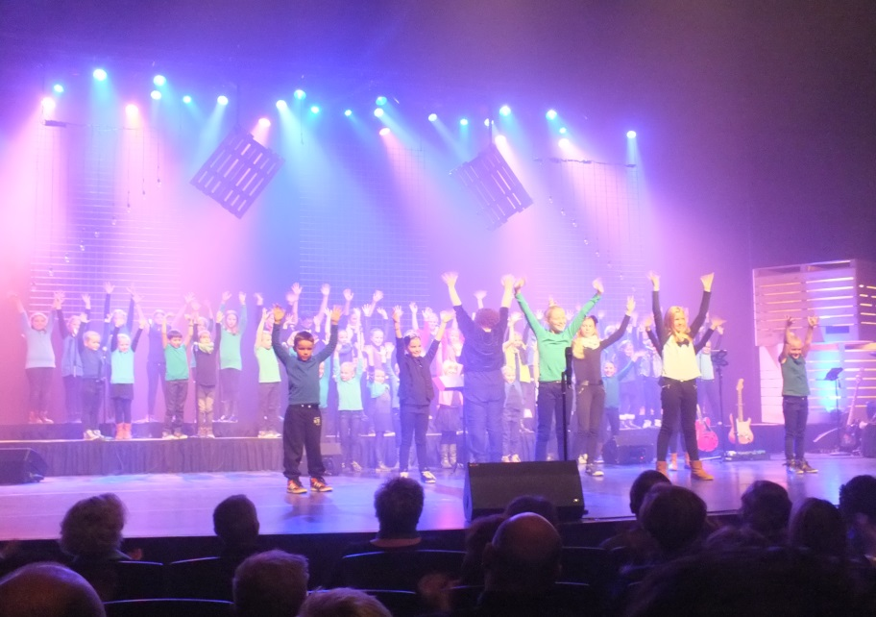

En tot slot was er de intocht van Sinterklaas. Daarvoor hadden jullie een nieuw Sinterklaas liedje geleerd, dat op het plein, waar jullie tussen alle kinderen stonden,alleen door het koor gezongen werd. Een succes dus.

Dan nu de agenda voor de komende tijd. Die staat niet zo vol als de afgelopen weken.

Dit jaar vieren we het kerstfeest van koor op dinsdag 9 december, een kerstfeest met alleen de kinderen van koor.
Daarnaast de damesgroep ‘Passage’ uit Biddinghuizen. Voor deze dames mogen jullie ook nog optreden. Aan het eind van de avond, 20 uur, is er wat lekkers en een verrassing.

Op woensdag 10 en 17 december is er dus geen koor. In het nieuwe jaar hopen we weer te beginnen op woensdag 7 januari 2015.

Kijk op de website www.kinderkoorjongleven.nl, want daar staan alle nieuwtjes/foto’s/agenda en het gastenboek, waar je altijd een berichtje mag plaatsen.

WIJ WENSEN IEDEREEN GOEDE KERSTDAGEN EN EEN MUZIKAAL 2015

JUF MARIEKE
WILMA
JACQUELINE
DANIËLLE
MADELON
MIRJAM

Data voor in/op uw agenda/kalender!

9 December: Vieren van het Kerstfeest en optreden bij de vrouwenbond ‘Passage’. Om 18.30 u aanwezig - tot 20u. Een kerstfeest, dit jaar, zonder ouder(s) en familie.

10 December: GEEN koor.

17 December: GEEN koor.

7 Januari 2015: 1ste koor van het nieuwe jaar

2015/2016: Kinderkoor Jong Leven bestaat 50 Jaar!!!

Nog even wat vaste afspraken ter herinnering:

- De ouders van de kinderen die mogelijk op koor komen, kunnen voor 3 keer even blijven kijken.
- Voor de overige ouders geld dat we echt om 18:30 uur willen starten, dus we vragen wij jullie niet te blijven praten / kijken in de repetitie ruimte, zodat we op tijd kunnen beginnen. Alvast bedankt!
- Ouders; houdt u rekening mee dat er tijdens repetities & optredens regelmatig foto’s & filmpjes worden gemaakt voor website.
- Aandachtspuntje voor het toiletbezoek tijdens het repetitie-uur. Dit kan niet meer.
Het veroorzaakt te veel onrust. Dus graag thuis even naar het toilet gaan.
- We dragen in de zomer maanden daar een witte broek/rok bij & wit shirt met lange mouwen onder.
In de winter maanden dragen we daar een zwarte broek/rok bij & zwart shirt met lange mouwen onder.
Bij optredens hebben we nu mooie gekleurde polo’s.
- Wanneer uw kind niet bij een repetitie e/o optreden kan zijn, wilt u dat dan ALTIJD aan één van ons doorgeven? Wilt u ook doorgeven wanneer u zelf met uw kind(eren) naar een optreden buiten Biddinghuizen rijdt, zodat wij weten hoeveel auto’s er nodig zijn.
- Als er bijzonderheden zijn met uw kind, bv allergieën of dieet, etc. kunt u dat doorgeven via het inschrijfformulier.
- Alle berichten & nieuwtjes worden aan de kinderen via de mail verstuurd.
- De website is up to date. Als u vragen heeft verwijzen wij u graag naar onze website. Veelal zult u de antwoorden op uw vragen hier vinden, mochten er dan toch nog onduidelijkheden zijn went u zich dan even tot het bestuur.
- Het aanmeldingsformulier vindt u op de website.
- Opzeggen van koor kan via de penningmeester, zijn mailadres zal gelinkt worden aan de website.

Met vriendelijke groeten,

Mirjam Junte (tel: 313739 of info@kinderkoorjongleven.nl)
Wilma van der Heide
Daniëlle Commandeur
Jacqueline van Leeuwen

